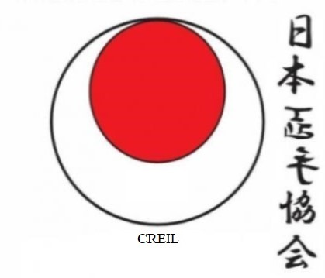

Deux Photos

Ne pas coller ni agrafer
Remplir le document en caractères d'imprimerie, mention obligatoire *

Nom* : ………………………………………………… Prénom* : …………………………

Date de naissance *: ……/………/……… Lieu de naissance*: ……………………...........

Adresse* : …………………………………………………………………………………………

Code postal* : ………………. Ville* ……………………………………………………….

Téléphone fixe : ……………………………… Portable* ……………………….

Nom du père* : ………………………………………Prénom*: ……………………………….

Adresse*: ……………………………………………………………………………………….

Nom de la mère* : …………………………………… Prénom* ……………………….

Adresse* : …………………………………………………………………………………………

En cas d’urgence prévenir* : M. ou Mme......................................................................

Adresse* : si différentes de celle de l'enfant* : .......................................................................

Code postal* : …………………. Ville* ……………………………………………………….

Téléphone fixe : ……………………………… Portable* ……………………………………………

Certificat médical obligatoire de non-contre-indication à la pratique du karaté de loisirs et compétition datant de moins de trois mois.
Si vous ne voulez pas que votre ou vos enfant participent aux compétition, cocher la case ci-dessous.

Pas de compétition □

Règlement de la cotisation, par chèque uniquement, deux dates de dépôt, le 6 et le 12 de chaque mois, veuillez noter au dos de chaque chèque.
Pour les familles de trois enfants, règlement en quatre fois.

Tout dossier incomplet sera refusé, l’élève ne saura pas autoriser à reprendre les cours, vous devez nous fournir tous les coupons sport, gouvernement, ccas, conseil départemental et mairie, pour les trois derniers, précisez bien Jka Creil sur votre demande.
Pour les attestations, veuillez en faire la demande au secrétariat, lors de votre inscription.

Pour les nouveaux adhérents deux photos d’identité.

Fait à Creil, le : /-- -- /-- -- /-- -- -- -- / Pour les enfants mineurs, signature du responsable :

